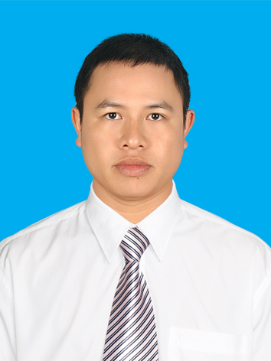
HỒ SƠ XIN VIỆC
THÔNG TIN CÁ NHÂN

Họ và tên:
Giới tính:
Ngày sinh:
Nguyên Quán :
Thường trú : SN
Email:
Số điện thoại :
TRƯƠNG NGỌC THẮNG
Nam
10/10/1991
Hậu Lộc - Thanh Hóa
78 Phạm Sư Mạnh- P .Nam Ngạn- TP Thanh Hóa
tdvngocthang@gmail.com

0911252311

KINH NGHIỆM
2011- 5/2014
Công ty cổ phần dược phẩm thiên lộc phát
Nhân viên Kinh doanh ( trình dược viên –phụ trách tại thanh hóa )
05/ 2014– đến 8/2016
Công ty cổ phần dược phẩm thiên thảo
Nhân viên Kinh doanh (Trình dược viên – phụ trách Thanh thanh hóa
- Giới thiệu các sản phẩm của công ty tới các nhà thuốc trên địa bàn được giao.
- Thực hiện các chiến lược kinh doanh của công ty.
- Chịu doanh số hàng tháng,quý.
Chăm sóc các khách hàng trong địa bàn được giao.
8/2016 - 12/2017 :
Công Ty TNHH DKSH VIET NAM
REP Phụ trách nhóm hàng BMS ( Efferalgan – Upsac ) Thanh Hóa –Nghệ An – Ninh Bình – Hà Tĩnh

- Quản lý địa bàn được giao,thực hiện các chính sách của công ty ,
- Lập và thực hiện kế hoạch bán hàng ,
- Tìm hiểu các sản phẩm , chương trình của đối thủ cạnh tranh tại địa bàn quản lý
- Xây dựng mối quan hệ khách hàng.

QÚA TRÌNH ĐÀO TẠO
- Trung cấp Dược
STT | Tên Trường | Thời gian  đào tạo | Chuyên ngành | Xếp loại | Ngày TN
1 | Cao đẳng Y Thanh Hóa | 2009- 2011 | Y sỹ đa khoa | Trung bình | 2011
CÁC KỸ NĂNG
- Trung thực ,năng động ,sáng tạo ,nhiệt tình ,Giao tiếp tốt và có trách nhiệm với công việc
- Thành thạo tin học cơ bản, tin học văn phòng: Microsoft Word, Microsoft Excel.
NGUYỆN VỌNG
- Được làm việc trong môi trường chuyên nghiệp, hiện đại; làm việc lâu dài, có nhiều cơ hội thăng tiến và mức lương hấp dẫn.

Tôi xin chân thành cảm ơn!

Thanh Hóa ngày 2 / 06 /2018
Người viết đơn

TRƯƠNG NGỌC THẮNG

